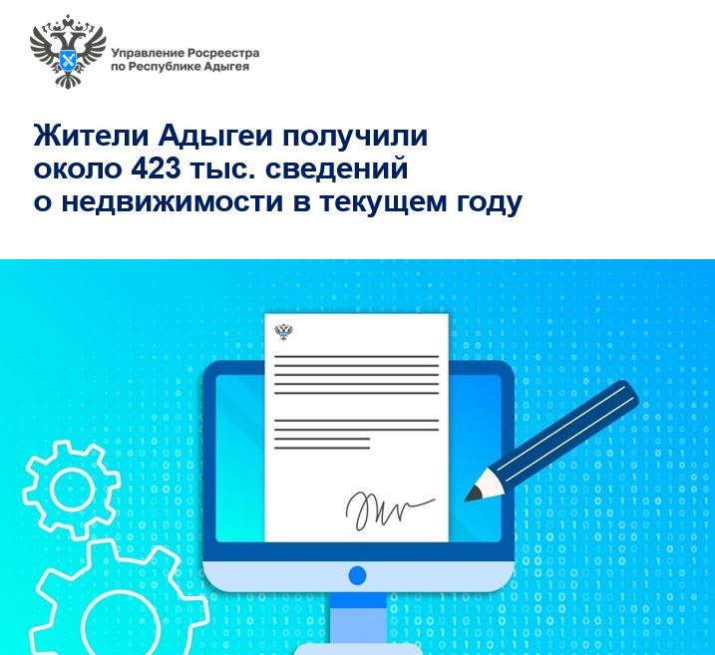

Жители Адыгеи получили около 423 тыс. сведений о недвижимости в текущем году

С января по октябрь текущего года Роскадастр по Республике Адыгея предоставил около 423 тыс. выписок из Единого государственного реестра недвижимости, около 94% которых выдано в электронном виде. Срок предоставления сведений составляет в среднем 1 день.
Выписка из ЕГРН представляет собой документ, который в зависимости от ее вида может содержать описание объекта недвижимости, сведения о его кадастровой стоимости, о зарегистрированных на него правах, ограничениях и обременениях, о существующих на момент выдачи выписки правопритязаниях, о заявленных в судебном порядке правах требования, о невозможности государственной регистрации без личного участия правообладателя, а также иные установленные законом сведения.

«Выписка из Единого государственного реестра недвижимости – это источник достоверной и объективной информации о каждом объекте, поставленном на кадастровый учет. Она отображает актуальные сведения об объекте недвижимости на момент ее выдачи. Такой документ может понадобиться, в первую очередь, при проведении каких-либо сделок с недвижимостью», – отметил директор Роскадастра по Республике Адыгея Аюб Хуако.
По прежнему наиболее востребована среди жителей республики выписка о правах отдельного лица на имеющиеся у него объекты недвижимости. За 10 месяцев 2023 года выдано более 67 тыс. таких сведений. Стабильно интересует граждан выписка об основных характеристиках и зарегистрированных правах на объект недвижимости: с начала 2023 года выдано около 31 тыс. таких сведений. Кроме того, с января по апрель предоставлено свыше 28 тыс. выписок об объекте недвижимости и около 9 тыс. сведений о переходе права собственности.
С 1 марта 2023 года персональные данные, содержащиеся в Едином государственном реестре недвижимости, предоставляются третьим лицам только с согласия физического лица – собственника соответствующего объекта недвижимости. То есть, если выписку из реестра недвижимости заказывает посторонний человек, в выписке не будет указана фамилия, имя и отчество собственников недвижимости.

Данные правообладателей в выписке из ЕГРН доступны только при условии, если владелец недвижимости открыл сведения о своих ФИО и дате рождения по специальному заявлению. При отсутствии такой записи сведения из ЕГРН могут быть представлены по запросу нотариуса на основании письменного заявления и исключительно в целях защиты прав и законных интересов граждан.

«Достоверность выписки из ЕГРН можно проверить с помощью специального QR-кода через сайт Росреестра. Продавец может передать выписку из ЕГРН, подтверждающую право его собственности, покупателю, который в свою очередь сможет проверить ее подлинность с помощью QR-кода», – пояснила руководитель регионального Управления Росреестра Марина Никифорова.

Подать запрос о предоставлении сведений из ЕГРН можно лично, обратившись в офисы МФЦ, в электронном виде с помощью портала госуслуг или воспользовавшись выездным обслуживанием Роскадастра.

